

**仅限阅读 请勿传播**

当您阅读本方案时，即表示您同意不传播本方案的所有内容

入职流程人员自定义信息处理

—— 开发说明

文档版本历史

|  |  |  |  |  |  |
| --- | --- | --- | --- | --- | --- |
| 变更序号 | 日期 | 版本 | 文件变更  申请编号 | 变更说明 | 修改人 |
| 1 | 2018-03 | V1.0 | 无 | 新文件 | liberal |
|  |  |  |  |  |  |
|  |  |  |  |  |  |

### 需求说明

#### 初始版本

##### 人员录用流程归档后，将自定义的用户信息同步到人员信息表中

### 完成说明

#### 初始版本

##### 人员录用流程归档后，将自定义的用户信息同步到人员信息表中

### 开发说明

#### 初始版本

##### 通过流程自定义接口，配置入职流程归档节点前附加操作接口，实现将人员自定义信息同步到人员信息表中

### 使用说明

#### 节点附加操作

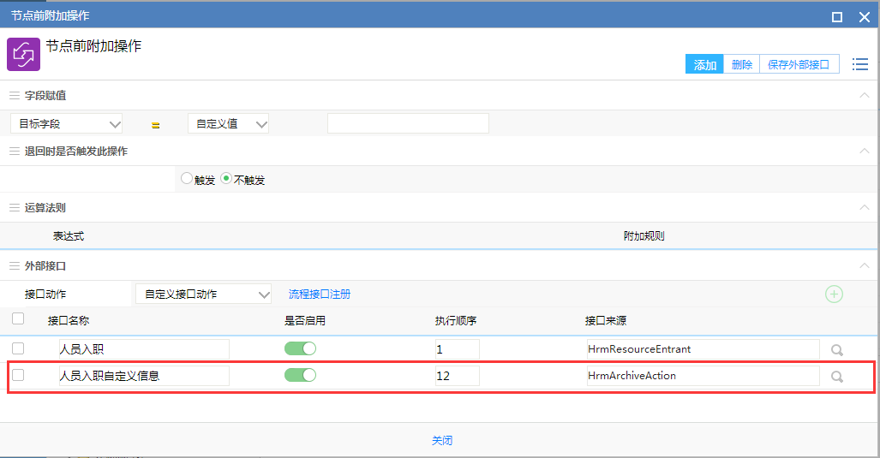

**图：4-1 节点附加操作配置主界面**